Домашнее задание для 1 ОИИ от 17.10.20.
24.10. - нотный диктант по первой октаве. Заключительный урок.
- Расположение ноты "си" на клавиатуре.
Запомнить расположение и играть по всей клавиатуре проговаривая название ноты вслух: СПРАВА от трех чёрных клавиш.
- Расположение ноты "си" первой октавы на нотном стане.
Запомнить расположение и прописать ещё одну строчку на нотном стане. Нота "си" первой октавы пишется на третьей линеечке нотного стана:
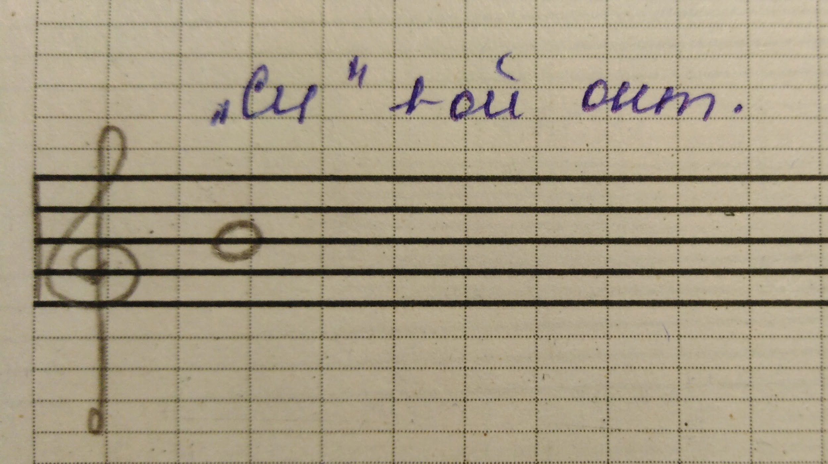
- Подготовка к нотному диктанту.
Что такое нотный диктант?
Это проверка знаний расположения нот на нотном стане. Обычно проводиться в письменном формате.
За первую четверть мы прошли расположение нот только первой октавы. К нотному диктанту нужно выучить и очень уверенно знать расположение этих нот.
Нотный диктант будет проводиться в письменной форме, на 7 тактов. В каждом отдельном такте по одной ноте первой октавы.
Для подготовки задаю нотный диктант по первой октаве:
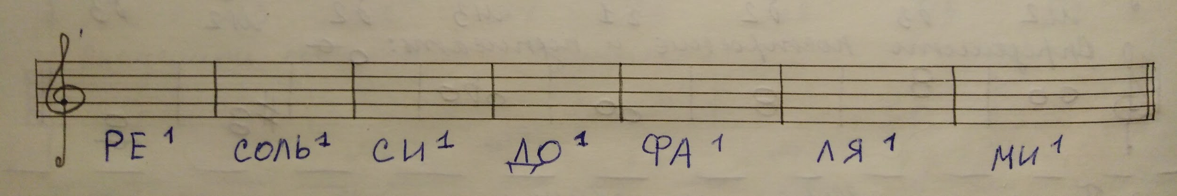
Для тех кто прошёл расположение нот в прошлом учебном году, задаю нотный диктант с длительностями: (см. пункт 4, дз).
Именно подобный диктант вы и будете писать на следующем уроке. Поэтому повторяйте написание длительностей (восьмая, четверть, половинная) и особенно НАПРАВЛЕНИЕ ШТИЛЯ у длительностей. Это тоже будет играть роль в оценке.

Внимание!
На следующий урок принесите тетради в клеточку на 24 листа. Они будут предназначены для записи определений и правил, которые нужно запомнить. И приносить их нужно будет на каждый урок. Тетради для "Слушания музыки" использовать в этих целях нельзя.

- Задание для тех кто знает расположение нот первой октавы.
Написать нотный диктант по первой октаве с длительностями:
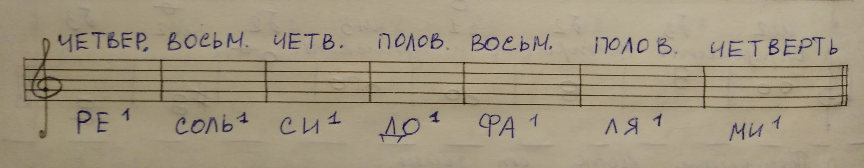
Направление штиля:
